Архитектура сетей и систем телекоммуникаций.
Практическая работа 4.
Работа с утилитой Netstat.
- Теоритическая часть.

1.1 TCP и UDP
Протокол пользовательских датаграмм (UDP)
UDP протокол без подтверждения связи, то есть он не обеспечивает надежную доставку данных, например он не будет запрашивать повторно какой-то сегмент данных если он прибыл повреждённым. Сегменты UDP называются датаграммами. UDP подробно описан в RFC 768.
Приложения использующие UDP:
- DNS
- потоковое видео
- VoIP

Протокол управления передачей (TCP)
TCP - протокол, ориентированный на связь, подробно описывается в RFC 793. TCP гарантирует надежность передачи данных. TCP имеет дополнительные заголовки для реализации этих функций. Дополнительные функции: обеспечение надежной поставки данных, управление потоком передаваемых данных. Каждая сегмент TCP имеет 20 байт в заголовке, в то время как у UDP дейтаграммы заголовок только 8 байт.

Приложения использующие TCP:
- Web-браузеры
- Электронная почта
-FTP/SMB

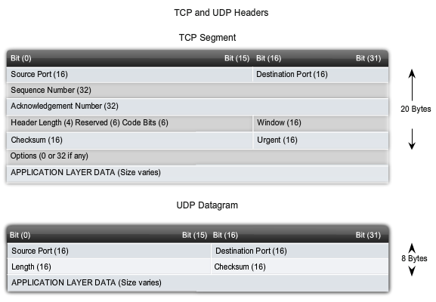
Рисунок 5.Строение сегмента TCP и UDP.

1.2 Адресация на основе портов
Чтобы правильно распределять сегменты для каждого приложения, TCP и UDP имеют заголовки, которые могут однозначно определить эти приложения. В них содержаться номера портов.
В заголовке каждого сегмента или датаграммы, содержится порт отправителя и получателя. Исходный номер порта – номер порта приложения на местном хосте. Номер порта адресата – номер порта приложения на хосте получателя.
Номера портов назначаются по разному, в зависимости от того, является ли сообщение запросом или ответом. Процессам на сервере назначаются постоянные номера портов.
Когда приложение на стороне клиент посылает запрос приложению на стороне сервера, порт адресата, имеющийся в заголовке - номер порта, который назначен для службы выполняющейся на сервере.
ПО клиента должно знать, какой номер порта связан с определенным процессом сервера с которым оно хочет связаться. Порт получателя конфигурируется либо вручную либо автоматически. Большинство приложений имеют заданные по умолчания номера портов, например WEB браузер – 80 порт.
Исходный порт в заголовке сегмента или датаграмме отправляемой клиентом на сервер, обычно назначен рандомно от значения 1023 до 65536 . Если этот порт не назначен на другое приложение в локальной системе, приложение может его выбрать.
Этот номер порта будет адресом портом получателя в пакете являющимся ответом сервера на запрос. Транспортный уровень сервера следит за портом и приложением, которое инициализировало запрос, чтобы ответ от сервера был возвращен правильному приложению.
Комбинация номера порта TCP/UDP с IP адресом называют гнездом.
Например: http://192.168.5.18:80

1.3 Распределение портов
Компания IANA распределяет IP адреса и номера портов для приложений.
Известные Порты (от 0 до 1023) - эти номера зарезервированы для служб и приложений. Например HTTP или POP3/SMTP
Зарегистрированные Порты (Номера 1024 - 49151) – эти номера назначаются на пользовательские процессы или приложения. Эти процессы – обычно прикладное ПО установленное пользователем. Если эти порты не используются ОС или юзером, то они могут назначаться сетевым приложениям автоматически как и динамические порты.
Динамические или Частные Порты (Номера 49152 - 65535) - они назначаются динамически на приложения-клиентов при инициализации подключения. Используются они не часто. Главные их потребители программы торрент клиенты.
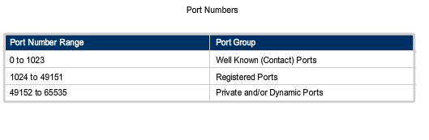
Рисунок 5. Диапазоны TCP/UDP портов.
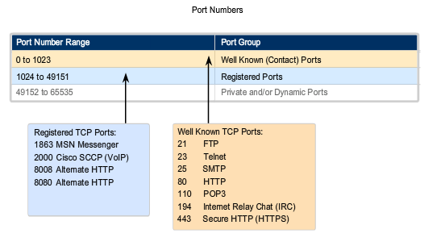
Рисунок 6. Часто используемые TCP порты “известного” диапазона
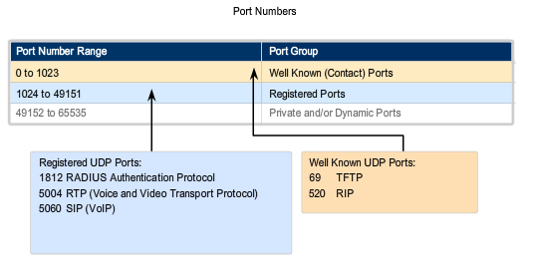
Рисунок 7. Часто используемые UDP порты “известного” диапазона.
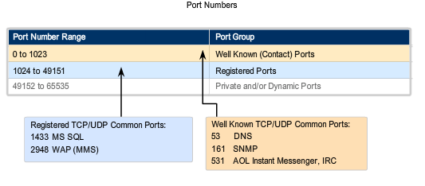
Рисунок 8. Часто используемые TCP/UDP порты “известного” диапазона.
Использование и TCP и UDP
Некоторые приложения могут использовать и TCP и UDP. В зависимости от конкретно выполняемых задач.

1.4 Просмотр открытых портов
Для проверки открыт порт или закрыт или проверки его статуса используется команда netstat. Она позволяет просмотреть информацию о связке локального адреса с портом и отдаленного адреса с портом. Если открыты непонятные соединения возможно это хакерская атака.
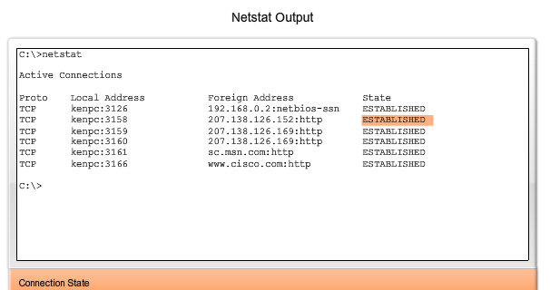
Рисунок 9. Просмотр открытых TCP и UDP портов в ОС Windows.

1.5 Утилита NETSTAT
Netstat это очень полезная утилита, которую некоторые системные администраторы используют каждый день, а некоторым приходится прибегать к ней только для диагностики неисправностей. Но в любом случае понимать эту утилиту и уметь её использовать очень полезно.
Вид команды одинаков для всех операционных систем - netstat -a
Вывод команды для Windows:
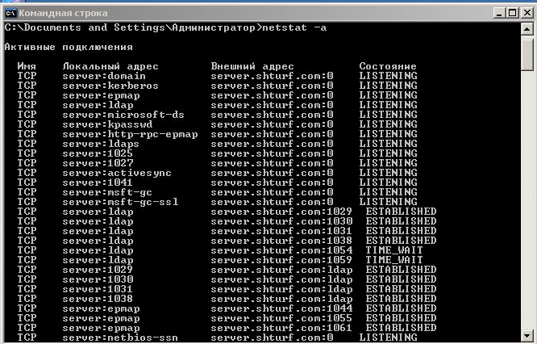
Рисунок 1.
Виды состояний (state):
ESTABLISHED - соединение установлено
SYN_SENT - сокет пытается установить соединение
SYN_RECV - начальная синхронизация соединения
FIN_WAIT1 - сокет закрыт, ожидание отключения соединения
FIN_WAIT2 - ожидание отключения удаленной стороны
TIME_WAIT - ожидание после закрытия повторной передачи отключения удаленной стороны
CLOSED - соединение закрыто, сокет не используется
CLOSE_WAIT - удаленный узел отключился, сокет скоро будет закрыт
LAST_ACK - сначала отключилась удаленная сторона, а затем сокет будет закрыт
LISTEN - сокет ожидает входящих соединений
CLOSING - закрытие сокета, точнее сокет закрыт, а затем отключился удаленный узел
UNKNOWN - состояние сокета неизвестно.
- Просмотр только tcp соединений –
Для Линукс: netstat -at
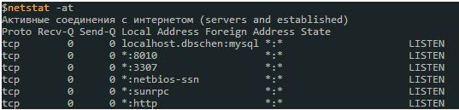

Для Windows команда выглядит:
netstat -a -p tcp
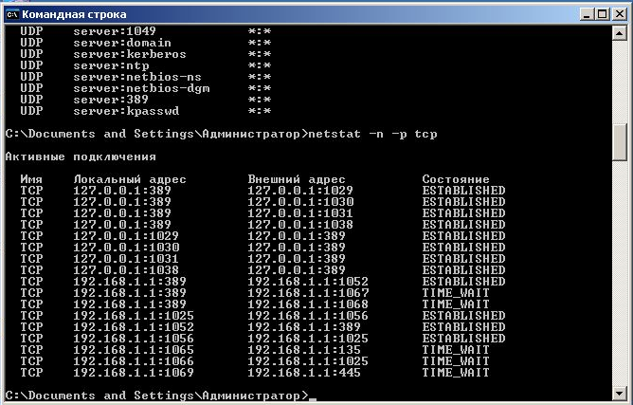

2) Просмотр всех сокетов в состоянии ожидания соединений (Listening)
Для Linux:
netstat –l
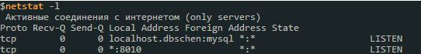
Для freebsd -
netstat -a | egrep 'Proto|LISTEN'
Для Windows –
netstat -a | find "LISTENING"
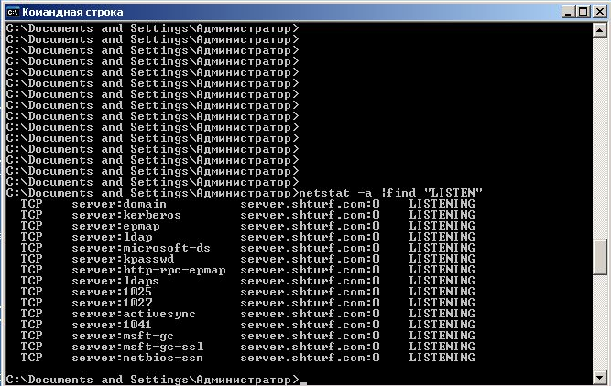
- Просмотр только ожидающих TCP соединений -
Linux:
netstat -lt
FreeBSD:
netstat -a -p tcp | egrep 'Proto|LISTEN'
Windows:
netstat -a -p TCP | find "LISTENING"
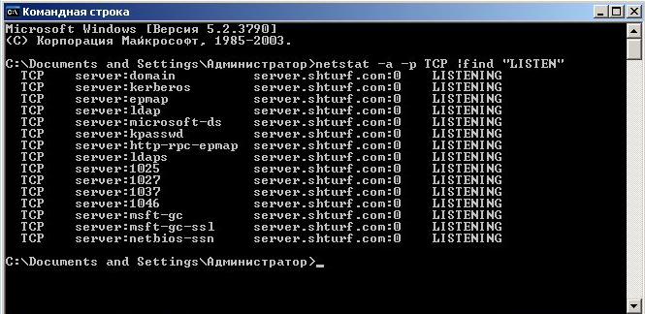
Разумеется все ожидающие UDP соединения просматриваются аналогично.
- Показ статистики по каждому протоколу.
Для всех дистрибутивов -
netstat –s
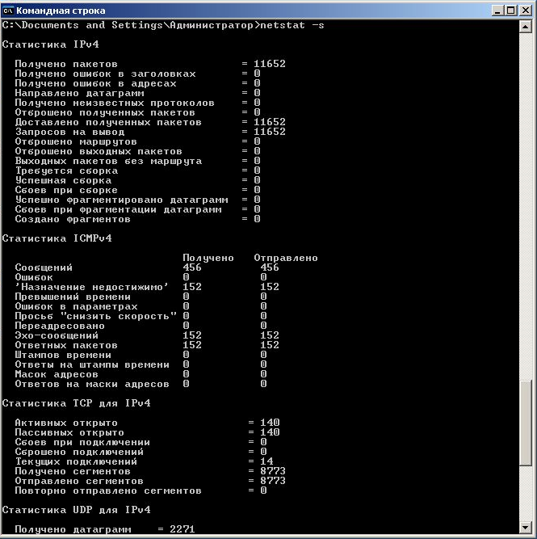

Для конкретных протоколов (например TCP или UDP):
Linux:
TCP - netstat -st
UDP - netstat -su
Freebsd и Windows:
netstat -s -p TCP
netstat -s -p UDP

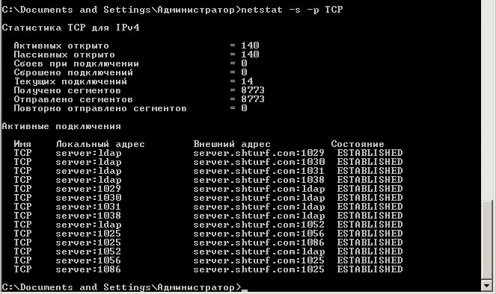
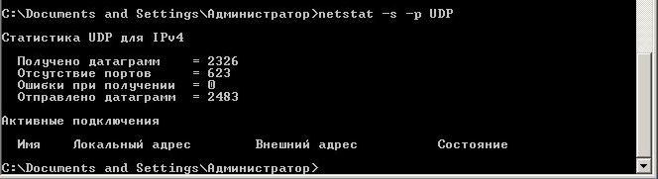
- Показывать PID и имя программы
Для добавления поля PID/Program name в Linux используется ключ -p. Его можно использовать вместе с другими ключами.
Пример:
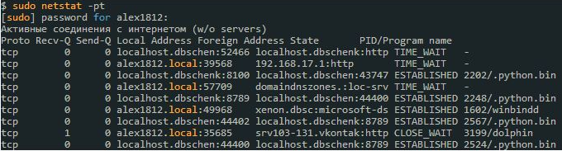
В windows это можно проделать с ключом -b и -o:
netstat -b -o
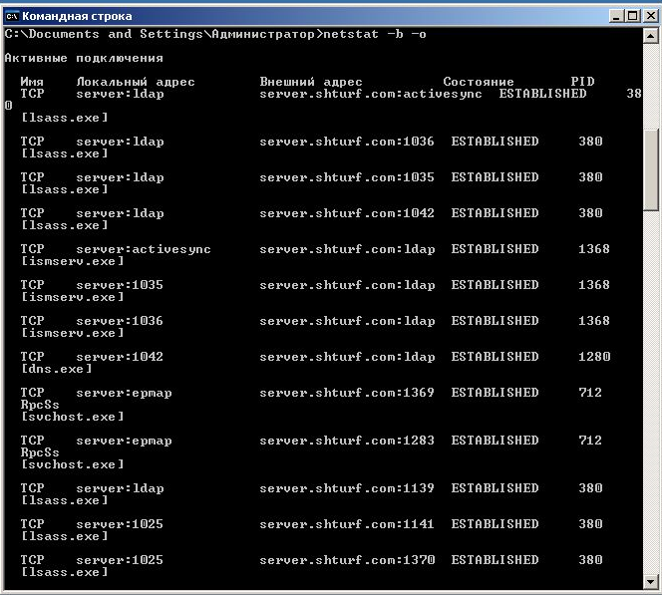
- Не включать хост, порт и имя пользователя в вывод netstat
Для ускорения вывода, можно не включать вывод имени хоста, порта и имени пользователя, используем ключ -n. При этом будут выводиться числовые значение для имени пользователя, порта и айпи-адрес для доменных имен.

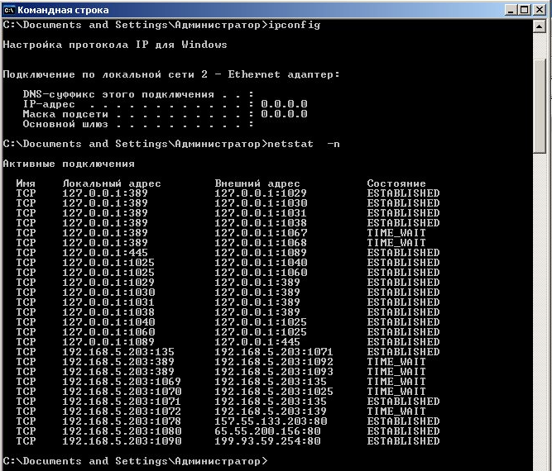

- Выводить информацию непрерывно
Для Linux используем ключ -с, для вывода информации каждые несколько секунд
netstat –c

Для Windows используется ключ -o
netstat -o 5 - выводить каждые 5 секунд.

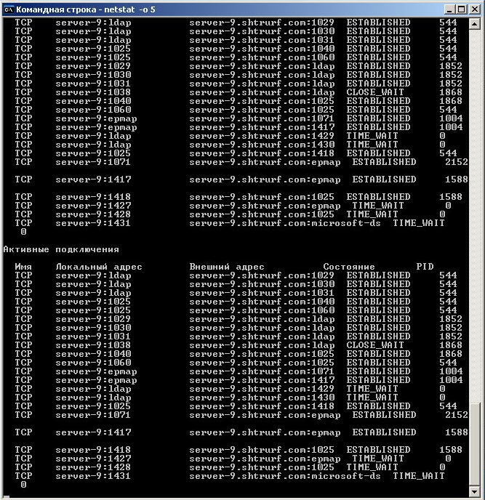

- Просмотр таблицы маршрутизации
Для всех систем используем netstat –r
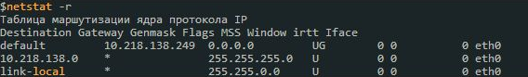
Для Linux и FreeBSD используем ключ -rn для преобразования имен хостов в ip-адреса
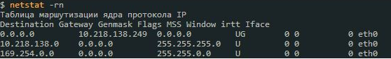
- Практическая часть.
В лабораторной работе будет использоваться две ВМ, обе на базе ОС Linux. Первая ВМ будет выполнять роль клиента, с нее будут устанавливаться различные соединения к серверу и изучаться вывод программы netstat.
В качестве клиентской ВМ рекомендовано использовать ВМ на базе ОС Linux OpenSuSE. Для серверной ВМ предлагается использовать дистрибутив LiveCD Linux Eagle Server, который содержит в себе уже настроенные службы FTP/TELNET/TFTP/SMTP.
Задание 1.
Настройка ВМ-сервера Linux Eagle-Server.
- Запустите программу эмуляции виртуальных машин Virtual Box.
- Создайте в не виртуальную машину для Linux (32 bit).
- Сетевой интерфейс виртуальной машины должен быть настроен как “Внутренняя сеть”
- Включите машину
- Подключите ISO образ с Live CD Linux Linux-eg-server-v2.0.iso
- Перезагрузите машину
- Перейдите в режим привилегированного пользователя в окне терминала. Для этого введите команду
# su -
пароль cisco
- введите команду
# ifconfig
Определите имя первого в списке сетевого интерфейса. Оно должно быть таким: eth0. Если цифра в имени другая, используйте ее в последующих командах.
- Адрес на интерфейсе надо настроить следующим образом – 192.168.100+номер по журналу.1, то есть как и в других работах если для примера брать номер по журналу 5, то адрес будет 192.168.105.1. Маска 255.255.255.0.
ifconfig eth0 <IP> netmask 255.255.255.0
В примере это будет:
ifconfig eth0 192.168.105.1 netmask 255.255.255.0
Шлюз по умолчанию в данной работе настраивать нет необходимости.

Задание 2.
Запуск и настройка виртуальной машины клиента – Linux OpenSuSE
- Разверните из образа виртуальную машину Linux Suse 13.2 i586 minimal GUI. При развертывании дать название Linux SuSE Client-номер_зачетки_netstat
- Зайти в настройки сетевого интерфейса виртуальной машины (меню VirtualBox) Windows 2008 и выставить тип сети “Внутренняя сеть”.
- Загрузите виртуальную машину.
- Проверьте название сетевого интерфейса и наличие на нем IP адреса, для чего использовать команду ifconfig.
- Откройте графический конфигуратор системы YAST, настройки сети и настройте IP адрес и маску на сетевом интерфейсе enp0s3. По следующему принципу IP адрес – 192.168.100+номер по журналу.2, маска сети 255.255.255.0
Разумеется, настроить IP адрес сети можно и в консоли с помощью утилиты ifconfig, как мы это делаем в задании 1 для ВМ выполняющей роль Server, но данный способ не сохраняет настройки сети после перезагрузки ОС. К тому же стоит уметь настраивать IP адрес используя возможности YAST.
- Настроить IP адрес 192.168.100+номер по журналу, маска 255.255.255.0
В примере это будет адрес 192.168.105.2 с маской 255.255.255.0
- Проверить связь до виртуальной машины Cisco Eagle-Server.
- Открыть файл /etc/hosts и добавить строчку
192.168.100+номер по журналу.1 eagle-server.example.com
В примере это будет:
192.168.105.1 eagle-server.example.com
9. Проверить связь до ВМ Cisco Eagle-Server по имени, связь должна быть успешной.

Задание 3.
- Запустите командную строку и выполните команду netstat /?, просмотрите описание опций возможно при выполнении этой команды.

Задание 4.
- Используйте команду netstat –a, чтобы посмотреть все открытые соединения.
- Используйте команду netstat –n, чтобы посмотреть все открытые соединения, без разрешения имен.
- С помощью программы telnet установить несколько подключений по разным портам к Eagle Server:
Пример для DNS запроса:
telnet eagle-server.example.com 53
Кроме запроса к службе DNS работающей на Eagle Server, надо таким же образом установить соединения еще по 21 (FTP), 25 (SMTP) и 23 (Telnet) порту.

- С помощью утилиты netstat просмотрите TCP и UDP установленные соединения, а так же таблицу маршрутизации на компьютере и статистику переданного трафика – по всем протоколам, только TCP, только UDP.

- Вопросы к лабораторной работе
- Почему для передачи важных данных используется протокол TCP?
- Почему для передачи видео используется протокол UDP?
- Какие диапазоны TCP/UDP портов вы знаете?
- Как называются данные формируемые транспортным уровнем?
- Какие поля в заголовках пакетов транспортного уровня используются для адресации?
- С помощью, какой утилиты помимо netstat можно посмотреть настроенные маршруты в ОС Windows?

